Des pistes pour travailler les valeurs de la République dans la durée

CONSEILS POUR INSCRIRE LE TRAVAIL DANS LA DUREE
Afin d’inscrire le travail sur les valeurs de la République dans le temps long des apprentissages, sont recensés ci-dessous quelques principes connus, mais qui gagnent à faire l’objet d’une réflexion continue au sein des équipes :
- Mobiliser l’Enseignement Moral et Civique et le Parcours citoyen : Respecter autrui, acquérir et partager les valeurs de la République, construire une culture civique, sont les trois finalités de l’EMC, telles qu’elles sont énoncées aux cycles 2 à 4. Au lycée, cet enseignement prolonge et complète la construction de la conscience civique des élèves. Cet enseignement est destiné à articuler la construction de savoirs (connaissance de la règle et du droit), autour de valeurs et d’une culture de l’engagement qui donne sens à ces apprentissages.
- Mobiliser l’ensemble des disciplines : la contribution de l’ensemble des disciplines au travail quotidien et explicite sur les valeurs dans le cadre des programmes et référentiels scolaires est essentielle, notamment en vue de développer l’ouverture aux autres, l’esprit critique et la capacité à distinguer savoirs, croyances et opinions. Les CPE, les professeurs documentalistes, l’éducation aux médias à l’information (EMI) sont également mobilisés dans cette cause éducative commune.
- Mobiliser des démarches actives : La mise en œuvre de démarches pédagogiques actives et concrètes est essentielle, en les articulant avec l’installation d’un climat de travail serein mettant l’accent sur la bienveillance et le développement de l’estime de soi.
- Engager des dynamiques de projet : une éducation aux valeurs marquantes pour les élèves, susceptible de leur donner du sens et de les rendre désirables à leurs yeux passe par le développement d’une pédagogie de projets motivants, attractifs, mettant les élèves dans une posture active et leur permettant de s’exprimer.
- Consolider et étendre les partenariats : les élus, les associations partenaires de l’Education nationale peuvent bien évidemment être sollicités pour ouvrir les élèves sur des multiples possibilités (travail sur l’engagement, travail sur les médias, travail de mémoire, etc.). On s’assurera au préalable de l’agrément de l’association partenaire mais aussi de la plus-value pédagogique que cela apporte.
- Mieux identifier le rôle des parents d'élèves : il s’agit de poser la limite entre droit d'information et droit d'ingérence, voire de contestation, des contenus et des démarches pédagogiques, et d’impliquer davantage les parents, notamment en leur donnant à mieux comprendre quels sont les objectifs et les méthodes de l'école en matière d'éducation à la citoyenneté.
- Mobiliser les instances existantes : il est utile d’inscrire régulièrement à l’ordre du jour des différentes instances des points d’étapes sur la transmission des valeurs de la République. Le CESC constitue un espace naturel de réflexion pour réfléchir aux enjeux de l’éducation à la citoyenneté (CESCE, comité d’éducation à la santé, à la citoyenneté et à l’environnement, il peut être interdegré), ainsi que le conseil pédagogique pour impliquer toutes les disciplines. Les CVC (Conseils de vie collégienne) et les CVL (conseils de vie lycéenne) sont à investir pour impliquer les élèves dans les démarches d’engagement citoyen.
- S’approprier les ressources nationales : des ressources nombreuses, actualisées et faisant référence.

On trouvera ci-dessous des ressources de références sur les thématiques suivantes :

- Travailler les symboles de la République, p. 3
- Aborder le principe de laïcité à l’Ecole, p. 4
- Aborder les faits religieux à l’Ecole, p. 6
- Lutter contre le racisme, l’antisémitisme et les discriminations, p. 7
- Participer à des actions éducatives nationales, p. 8
- Aborder la liberté d’expression en classe, p. 10

TRAVAILLER LES SYMBOLES DE LA REPUBLIQUE
« La devise de la République, le drapeau tricolore et le drapeau européen sont apposés sur la façade des écoles et des établissements d'enseignement du second degré publics et privés sous contrat. La Déclaration des droits de l'homme et du citoyen du 26 août 1789 est affichée de manière visible dans les locaux des mêmes écoles et établissements » (Code de l’Education, article L 111-1-1).
« L'emblème national de la République française, le drapeau tricolore, bleu, blanc, rouge, le drapeau européen, la devise de la République et les paroles de l'hymne national sont affichés dans chacune des salles de classe des établissements du premier et du second degrés, publics ou privés sous contrat. » (Loi de l’Ecole de la confiance, 26 juillet 2019, article L 111-1-2 du Code de l’Education).
Le travail sur les symboles de la République peut investir le champ de différentes disciplines (EMC, histoire, arts plastiques, éducation musicale, français…).
Des pages dédiées sur le site du Palais de l’Elysée, sur le site du Sénat proposent des présentations des symboles de la République, notamment à destination des enfants.
Le ministère de l’Education nationale propose une affiche destinée aux classes. Ce support ne doit interdire aucune possibilité pédagogique visant à permettre aux élèves de réaliser eux-mêmes ce travail en vue d’un affichage dans les salles de classe.
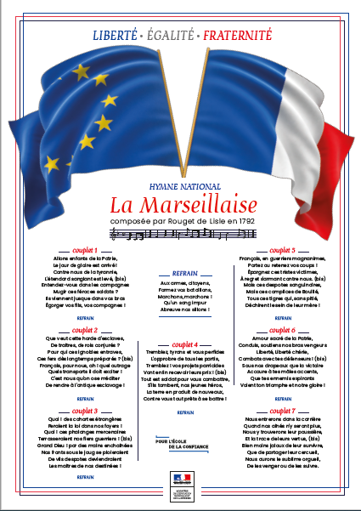
Enfin, on pourra consulter utilement la référence suivante : Mathilde Larrère, « Lieux et symboles de la République », La Documentation photographique, dossier n°8120, 2019, 4, CNRS éditions.
- Le travail de mémoire autour des commémorations et des journées nationales permet aussi de s’approprier les moments, les lieux (de l’école au monument aux morts à l’échelle locale, au Panthéon à l’échelle nationale) et les symboles de la République.

ABORDER LE PRINCIPE DE LAÏCITE A L’ECOLE

Les textes de références sur la laïcité et la neutralité sont listés dans une page ministérielle dédiée (constitution, lois, code de l’éducation, circulaires).

La page du site Eduscol La laïcité à l’Ecole récapitule les principales ressources pour faire comprendre et faire respecter le principe de laïcité, fondateur de notre système éducatif. Un point sur les ressources pour transmettre plus généralement les valeurs de la République à l’Ecole est proposé.

Pour une indispensable mise au point sur le principe de laïcité pour les personnels et avec les élèves, on se reportera avec profit aux ressources suivantes :
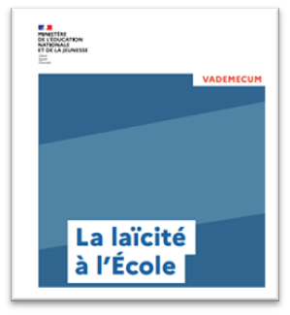 | 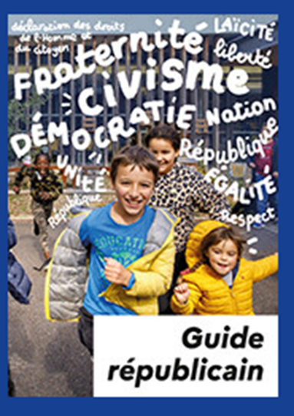
- Le vadémécum La laïcité à l’Ecole, dans sa version actualisée de décembre 2023. Comportant de nombreux conseils pratiques, il constitue une référence commune à mobiliser autant que de besoin. Validé par le Conseil des sages de la laïcité, il apporte des réponses juridiques précises et donne des conseils d’action aux équipes éducatives.

- Le coffret Guide républicain : Cet ensemble de documents de référence doit permettre aux équipes pédagogiques et éducatives de s’approprier, d’enseigner, de défendre et de faire vivre, à l’échelle de l’école ou de l’établissement, les valeurs qui fondent notre pacte républicain. Il comprend, en plus du vadémécum, L’idée républicaine et La République à l’école.

- Deux vidéos proposées par le site LUMNI pour les jeunes élèves d’une part et pour les élèves plus avancés dans le secondaire d’autre part.

- Une version commentée de la charte de la laïcité, comportant des renvois vers des textes de référence faisant autorité.

- La rubrique Les Valeurs de la République du réseau CANOPE, comportant de nombreux éclairages et des vidéos thématiques.

Dissiper les malentendus : laïcité et religions

Un préalable important à une explication du principe de laïcité consiste à dissiper le malentendu qui laisse croire que la laïcité serait avant toute chose une série d’interdits visant la religion. Pour ce faire, on pourra souligner les éléments suivants, en adaptant le discours en fonction de l’âge des élèves pour qu’il soit clairement compris :

- La laïcité n’est pas un principe d’interdiction mais de liberté : « La République assure la liberté de conscience » (article 1er, loi de 1905, dite de « Séparation des Eglises et de l’Etat »). Chacun est donc libre de croire, de ne pas croire, de changer d’opinion… Les signes et tenues par lesquels les élèves manifestent ostensiblement leur appartenance religieuse sont interdits pour veiller à ce que l’école soit le lieu de cette liberté et que nul n’exerce de pression sur personne (loi de 2004).

- La laïcité garantit la liberté religieuse : l’article 1er de la loi de 1905 rappelle que la République « garantit le libre exercice des cultes sous les seules restrictions édictées dans l'intérêt de l'ordre public ».

- En vertu du principe de séparation, les fonctionnaires et les personnels travaillant pour l’école sont soumis à un strict devoir de réserve, de neutralité. Aucun ne peut exprimer son choix en matière de religion (croyance ou non croyance), ceci afin de protéger les enfants de l’influence qu’un adulte pourrait avoir sur eux, mais aussi pour protéger les personnels de tout préjugé.

- La laïcité à l’Ecole n’interdit pas les croyances mais le prosélytisme, ce qui est très différent : les élèves doivent pouvoir apprendre dans un cadre qui n’est soumis à aucune pression. La Charte de la laïcité à l’école rappelle que la « laïcité à l’Ecole protège les élèves de tout prosélytisme et de toute pression » (article 6).

- Les enseignements sont élaborés pour favoriser la formation de la personne et du citoyen, le bien-être, la santé et la sécurité de l’enfant. Nul ne peut mettre en avant une conviction religieuse pour se soustraire à ses obligations comme élève et à certaines questions du programme (article 12 de la Charte de la laïcité à l’école).

Pour en savoir plus

- Le Conseil des sages de la laïcité
- Transmettre et faire respecter les principes et valeurs de la République sur Eduscol
- Le portail Valeurs de la République du réseau CANOPE

ABORDER LES FAITS RELIGIEUX A L’ECOLE
L’enseignement des faits religieux à l’école qui contribue à construire une culture commune (un « socle commun »), qui permet de fournir des clés de compréhension du patrimoine de l’humanité, des cultures et des sociétés, est une partie intégrante des programmes disciplinaires. Sa dimension civique est essentielle dans l’ouverture à autrui qu’il favorise, ainsi que sa compréhension.
Les ressources suivantes proposent quelques mises au point sur cet enseignement :

- La page de référence Eduscol consacrée à l’enseignement des faits religieux.

- Le site de l’Institut d’étude des religions et de la laïcité (IREL) créé en 2002 au sein de l'École Pratique des Hautes Études, organisme de formation adossé au monde de la recherche, constitue un lieu laïque d’expertise et de conseil sur l’histoire et l’actualité de la laïcité et des questions religieuses. Suivant les recommandations du rapport de Régis Debray sur l'enseignement du fait religieux dans l'école laïque (2002), cet institut met à notre disposition de nombreuses ressources destinées à la mise en œuvre de cet enseignement.

- Les liens vers les actes des séminaires historiques conduits en 2002 et en 2011 sur l’enseignement laïque des faits religieux sont en ligne.

Pour en savoir plus

- Isabelle Saint-Martin, Peut-on parler des religions à l’école ? Albin Michel, 2019.

- D. Avon, I. Saint-Martin, J. Tolan (dir.), Faits religieux et manuels d'histoire, Arbre bleu éditions, 2018

- Dominique Catteau, Connaître et comprendre les grandes religions : pour un enseignement laïque des religions, Ellipses, 2009.

- P. Decormeilles, I. Saint-Martin, C. Béraud (dir.), Comprendre les faits religieux. Approches historiques et perspectives contemporaines, Sceren, 2009.

- Céline Béraud (et. al.), Enseigner les faits religieux: quels enjeux ?, A. Colin, 2007.

- D'Osiris à 1905, et au-delà : Eléments pour enseigner le fait religieux, SCEREN-CRDP de Poitou-Charente, 2005.

LUTTER CONTRE LE RACISME, L’ANTISEMITISME ET LES DISCRIMINATIONS
Le vadémécum « Agir contre le racisme et l'antisémitisme » est l’outil de référence pour l’institution scolaire. Rédigé conjointement par la DILCRAH, le Conseil des sages de la laïcité et la direction générale de l'enseignement scolaire, il est constitué d'un ensemble de fiches permettant de comprendre, analyser, répondre et prévenir les actes racistes et antisémites à l'école. Centré sur la reconnaissance et la prise en charge des victimes d'actes racistes et antisémites, il apporte des réponses concrètes en termes de droit, de procédures, d'accompagnement éducatif et de prévention.
Eduscol consacre une page de ressources de références sous le titre « Agir contre le racisme, l’antisémitisme et les discriminations liées à l’origine ».
- Inscription dans les contenus d'enseignement,
- L’indication des ressources CANOPE dédiées,
- Les actions éducatives,
- Les principaux partenaires à mobiliser.

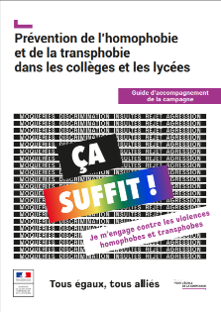
La page ministérielle « Prévenir l’homophobie et la transphobie à l’Ecole » recense les principales ressources et démarches pour aborder cette question avec les élèves.

Un vadémécum de la campagne de prévention de l’homophobie et de la transphobie est en accès en ligne.

Les textes de références et des documents vidéo sont proposés.

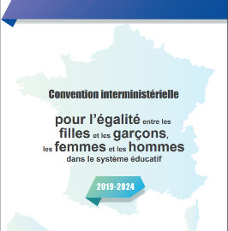
Les enjeux de l’égalité filles-garçons, avec de nombreuses ressources de références, sont contenus dans la page Eduscol dédiée.

On y trouvera également toutes les informations sur La convention interministérielle pour l'égalité entre les filles et les garçons, les femmes et les hommes dans le système éducatif (2019-2024).
Pour en savoir plus

- Le site du Mémorial de la shoah

- Le site de la Délégation Interministérielle à la Lutte Contre le Racisme, l'Antisémitisme et la Haine anti-LGBT (DILCRAH)

PARTICIPER A DES ACTIONS EDUCATIVES CITOYENNES NATIONALES
ABORDER LA LIBERTE D’EXPRESSION EN CLASSE

Le site Éduscol propose une page exposant les principes généraux de l'approche pédagogique de la liberté d'expression, un droit fondamental, sous trois angles :
- Pourquoi travailler la question de la liberté d'expression en classe ?
- Dans quels enseignements disciplinaires ancrer cette réflexion ?
- Des pistes et des ressources pour cet enseignement.
Lors de la Semaine de la Presse et des Médias dans l’Ecole de 2016, le CLEMI a publié une fiche synthétique relative à « Aborder caricatures et dessins de presse en classe », utile pour comprendre les enjeux principaux de cette question.

Pour les élèves les plus jeunes, on trouvera des pistes d’activités concrètes à conduire en classe en particulier :
- Sur Le site du CLEMI qui présente notamment une fiche pédagogique dédiée à la thématique « Dessin de presse et liberté d'expression », publiée dans le Dossier pédagogique de la Semaine de la Presse et des Médias dans l'École de 2019.

- Sur le site 1 jour 1 actu qui propose une fiche pédagogique conçue par une équipe d’enseignants-chercheurs, de conseillers pédagogiques et d’inspecteurs de l’Éducation nationale pour la mise en œuvre d’un débat à partir d’une courte vidéo sur la liberté d’expression.

- Pour préparer des séances d’EMC s'appuyant sur des séances de lecture, une sélection d’ouvrages de littérature de jeunesse sur Eduscol.

Pour en savoir plus

- Une entrée détaillée sur les concepts et l’approche en classe de la « liberté d’expression », proposée par le portail « Valeurs de la République »

- Le dossier pédagogique de la Semaine de la Presse et des Médias dans l’Ecole de 2016 consacrée à « La liberté d’expression, ça s’apprend »

Dissiper les malentendus : L’étude des caricatures en classe

Un obstacle à la pédagogie de la liberté d’expression réside dans le fait que des élèves pensent que si l’on étudie des dessins de presse ou des caricatures en classe, c’est parce que l’Ecole chercherait à faire la promotion des messages qu’ils véhiculent. Un préalable à l’étude sereine de ce type de document consiste à lever ce malentendu. On pourra souligner les éléments suivants :

- L’objectif de l’étude d’un dessin de presse est d’apprendre aux élèves à comprendre ce qu’est un dessin de presse, quels en sont les codes particuliers, comment on le décode pour pouvoir se forger sa propre opinion : il s’agit d’apprendre à exercer son esprit critique. D’ailleurs, il n’est pas inutile de rappeler aux élèves qu’un enseignant est tenu à un devoir de neutralité. Sa mission est bien de transmettre les valeurs de la République sans faire part de ses choix partisans. Les élèves doivent avoir bien compris qu’il n’est pas en train d’adopter l’attitude militante du journal qui publie un dessin, mais qu’il l’explique et qu’il défend la liberté de la presse, la liberté de débattre et le pluralisme (dans le respect des lois).

- Dans une séance sur la liberté d’expression, les enseignants expliquent en effet le droit d’un journal d’avoir des idées et de les défendre. Ce faisant ils rappellent que le droit à la caricature, dans les limites prévues par la loi, est reconnu. Un journal peut s’autoriser une telle démarche au nom de la liberté de la presse. En cas d’excès (diffamation, injure), la justice peut être amenée à se prononcer et à fixer des limites. Dans ce cadre, on expliquera que le blasphème n’est pas reconnu comme une limite légale à la liberté d’expression (limiter la liberté d’expression par les multiples croyances de chacun reviendrait à quasiment la supprimer).

- Un journal qui utilise un dessin de presse peut chercher volontairement à provoquer, ce qui peut questionner les élèves. Provoquer cela signifie faire réagir, faire réfléchir et il est nécessaire d’expliciter cette intention, en rappelant que si la liberté d’expression consistait à ne pouvoir dire que des choses qui plaisent à tout le monde, alors il n’y aurait pas de véritable liberté d’expression.
- En classe, une caricature peut susciter de la discussion et des prises de parole. Les élèves peuvent ne pas apprécier l’humour d’une caricature, et l’exprimer, à la condition de le faire sereinement. Donner le sentiment qu’on ne peut pas exprimer son opinion sur une caricature (si cette opinion n’excède pas les limites de la liberté d’expression définies par la loi) reviendrait à nier la liberté d’expression.

ABORDER LES « QUESTIONS SOCIALEMENT VIVES » EN CLASSE

- Pastel, la revue disponible en ligne des professeurs d'histoire-géographie de l'académie de Toulouse, a consacré son numéro 9 en 2018 à une réflexion qui fait le point de manière approfondie sur cette thématique. Parmi les diverses contributions, on peut signaler notamment les suivantes :
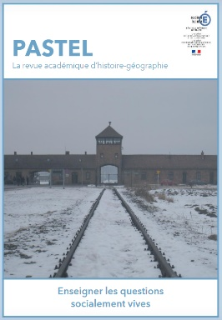
- Enseigner les conflits israélo-arabes et israélo-palestiniens ;
- Enseigner une question socialement vive à travers l’exposition La guerre d’Algérie, histoire commune, mémoires partagées ? ;
- Enseigner les faits religieux ;
- La laïcité : une question sensible ;
- L’école face aux enjeux de la radicalisation ;
- Shoah et bande dessinée ;
- Un roman graphique sur le génocide arménien ;
- Traites, esclavages, abolitions.

- Les actes du séminaire, ancien mais présentant des éléments de réflexion toujours valides, « Quelles pratiques pour enseigner des questions sensibles dans une société en évolution ? » sont disponibles en ligne.

- Quelques principes généraux pour aborder « les questions socialement vives » avec les élèves :

- Définir clairement ses objectifs pédagogiques. Préparer la séance en s’appuyant sur des supports adaptés. Se documenter, se former afin de s’outiller intellectuellement. Echanger avec ses collègues.

- Sur certaines questions qui peuvent susciter des interrogations ou des remises en question, notamment pour des motifs religieux, il convient d’expliciter que l’enseignant ne vise aucunement en remettre en question les croyances de qui que ce soit, que son objectif est bien d’aborder les questions de son programme en fonction des apports des disciplines scientifiques, des traces et d’une méthode de travail éprouvée. Cela peut concerner l’enseignement de la théorie de l’évolution en SVT (terme qui désigne en fait la synthèse des savoirs sur cette question), les « débuts de l’humanité » en histoire, les origines de l’atome et de l’univers en physique-chimie. Les remises en question peuvent intervenir pour d’autres raisons.

- Adapter la proposition pédagogique à l'âge des élèves.

- Être attentif au niveau de connaissance que les élèves ont des événements relevant des questions vives : certains élèves peuvent n'en avoir aucune connaissance de l’actualité ou du sujet traité, d'autres ne disposer que d'éléments partiels ou erronés, provenant de sources variées et potentiellement contradictoires.

- Aider à clarifier les termes entendus et répétés dans l’actualité, pour que les enfants puissent prendre du recul.

- Anticiper les malentendus possibles et faire en sorte de les dissiper en préalable au sujet sensible que l’on souhaite aborder.

- Expliquer aux responsables légaux lorsqu’il y a des interrogations ou des malentendus, surtout pour les élèves les plus jeunes, les actions pédagogiques entreprises autour de ces questions, et les contenus des programmes d’enseignement. L’enseignant ne défend pas un point de vue personnel. Sa mission est de mettre en œuvre les programmes dans l’intérêt des élèves.

- Pour évoquer un événement d’actualité violent avec les élèves, la délégation ministérielle en charge de la prévention et de la lutte contre les violences en milieu scolaire a rédigé une mise au point destinée à anticiper la médiatisation d’un événement collectif violent avec les élèves. En particulier, le site Eduscol présente une page intitulée Savoir accueillir la parole des élèves après un attentat. Il est important d’accueillir l'expression de l'émotion des élèves, sans sous-estimer, y compris chez les très jeunes enfants, leur capacité à saisir la gravité des situations, et en respectant la sensibilité des élèves (le sentiment de peur, d'incompréhension, d'injustice, de révolte...).

L’EQUIPE ACADEMIQUE VALEURS DE LA REPUBLIQUE

Pour la contacter : eavr@ac-normandie.fr

Le site académique propose une page : Valeurs de la République
https://www.ac-normandie.fr/valeurs-de-la-republique-121782

